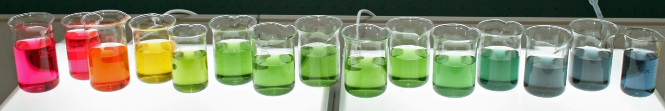
3.1.1 | Einführung und Ziele des Workshops
3.1.2 | Üben mit Experimenten/ Experimentieren üben  Eine Übersicht
3.2.1 | Methode: Üben mit unvollständigen Versuchsprotokollen
3.2.2 | Verschiedene Übungsformate  Exp.: Nachweisreaktionen und Indikatorfarbstoffe  Ü1 Einüben der Nachweisreaktionen  Exp.: Chromatographische Ermittlung der Indikatorfarbstoffe in Universalindikatorlösung / Modellexperiment zum Ablauf einer chromatografischen Trennung  Ü2 Üben mit konkretem Bezug zum Unterrichtsverlauf  Exp.: pH-Wert wässriger Lösungen Autoprotolyse des Wassers  Ü2 Üben mit konkretem Bezug zum Unterrichtsverlauf  Exp.: elektrische Leitfähigkeit von Kalkwasser beim Einleiten von Kohlenstoffdioxid  Ü3 Übungen zum Transfer und zur Vernetzung
3.2.3 | Exp.: Thermolyse von Ammoniumchlorid –  Übungen zu Protonenübergangsreaktionen
3.2.4 | Exp.: Neutralisation  Übungen mit der „Becherglasmethode“
3.2.5 | Exp.: „Fünf klare Lösungen“  Die Methode Egg Race - Experimentelle Problemlösestrategien in Teamarbeit einüben
3.2.6 | Exp.: Säure-Base-Titration  Üben der praktischen Durchführung und der rechnerischen Auswertung von Titrationen
3.2.7 | Exp.: Aufnahme von Titrationskurven  Üben der Interpretation von Diagrammen
3.3 | Experimentelle Hausaufgaben
3.4 | Buddy Books  - Säuren und Basen; saure und alkalische Lösungen  - Carbonsäuren  - Säure-Base-Titration
3.5 | Literaturverzeichnis

